## Conexión con la BD

Mongo Atlas - crear un usuario e instalar Compass

Compass permite verificar que las modificaciones (alta, modificaciones y baja datos) que se realizan en la BD son correctas.

**Cluster:** la conexión entre dos o más computadoras con el propósito de mejorar el rendimiento de los sistemas en la ejecución de diferentes tareas.

En el cluster, cada computadora se llama “nodo”, y no hay límites sobre cuántos nodos se pueden interconectar.

Con esto, las computadoras comienzan a actuar dentro de un solo sistema, trabajando juntas en el procesamiento, análisis e interpretación de datos información, y/o realizando tareas simultáneas.

La función de un cluster es combinar el funcionamiento de varias computadoras dentro de un mismo sistema, con el fin de mejorar su rendimiento.

<https://code.tutsplus.com/es/tutorials/create-a-database-cluster-in-the-cloud-with-mongodb-atlas--cms-31840>

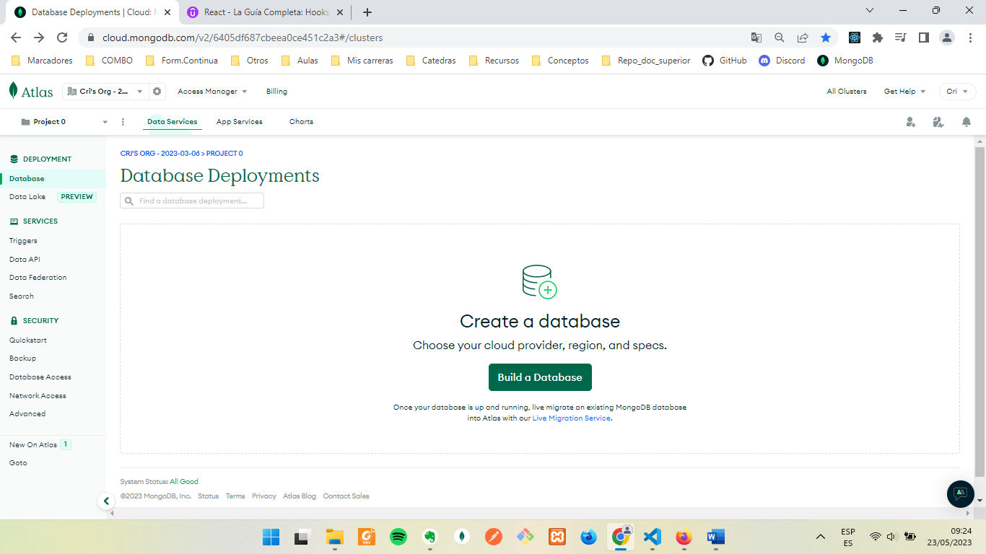Generar un usuario en Mongo Atlas

Pasos para conectar nuestra api con MongoDB Atlas

* Crear la base de datos

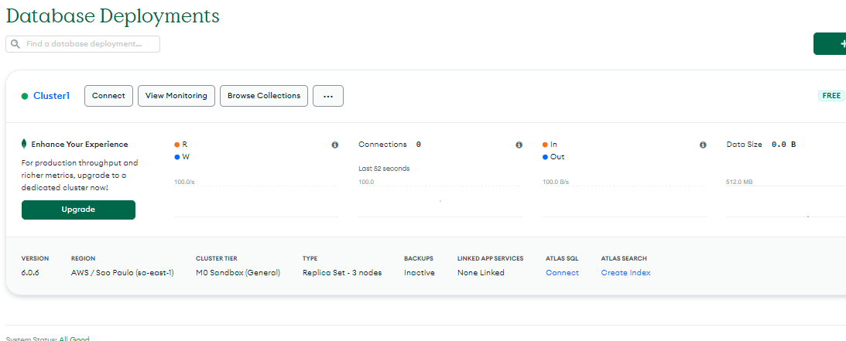

**Conectar a Compass**

* Seleccionar la opción connect y luego Compass
* 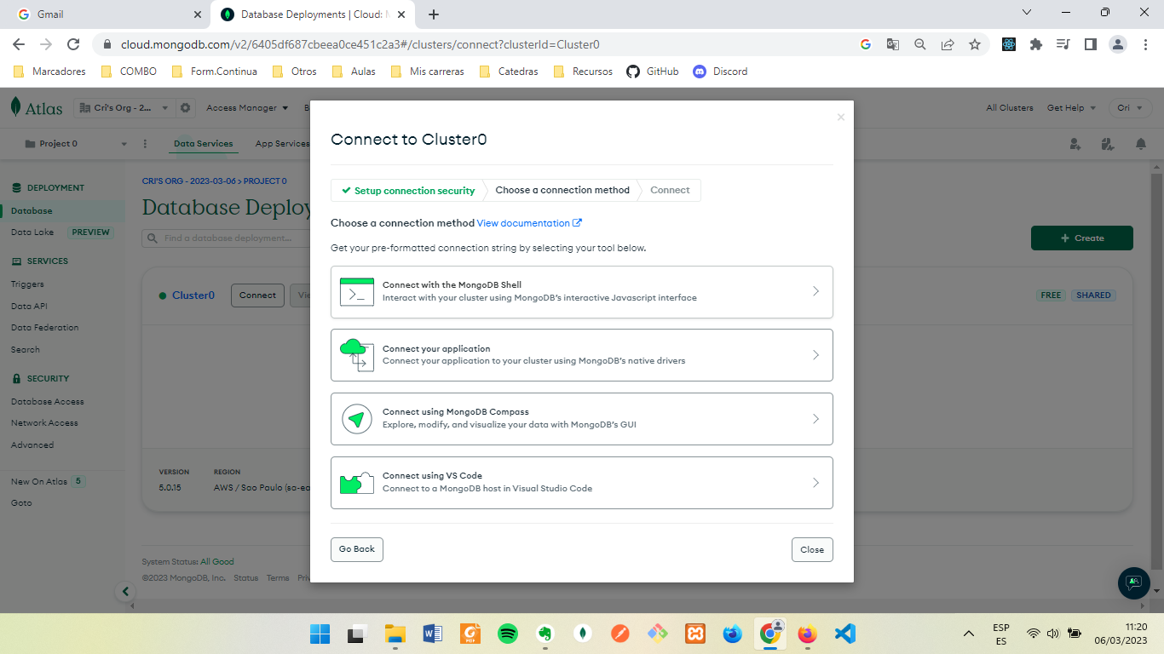Copiar la url que me trae en para conectar en Compass

ejemplo: mongodb+srv://root:<password>@[cluster1.bkmzwtc.mongodb.net/](http://cluster1.bkmzwtc.mongodb.net/)

si no lo tengo instalado

En compass generar una nueva conexión, pegar el link

**Conectar a la Aplicación**

* Copiar en Mongo Atlas el link

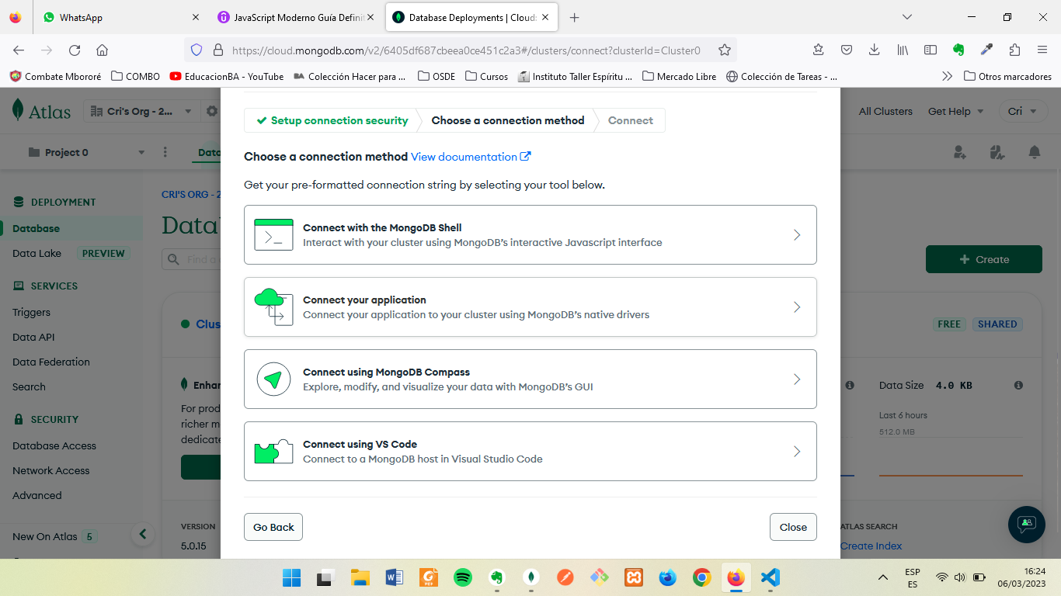

* En la aplicación generar una carpeta config dentro un archivo db.js
* Instalar una dependencia en la carpeta del proyecto
* Instalar la dependencia

npm i mongoose

en el archivo db.js importar mongoose

import mongoose from 'mongoose'

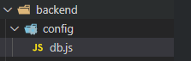

Copiar el link que esta dentro y lo llevo a mi try cath

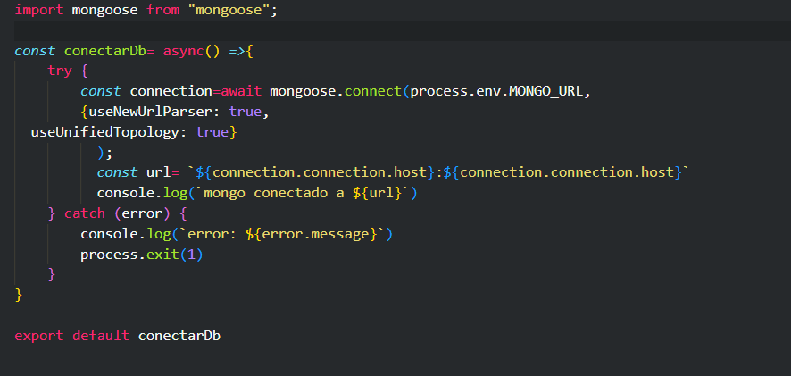

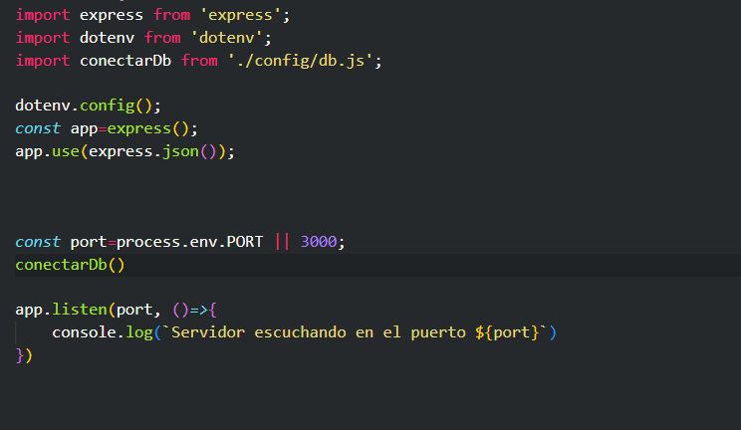colocar el archivo index.js

Vuelver a correr la aplicación